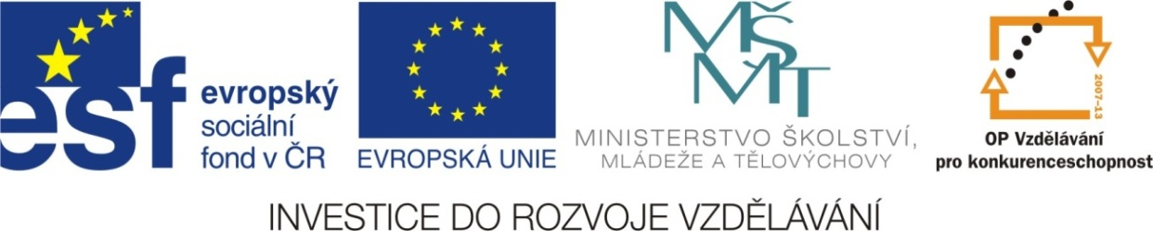

Adresa školy: ZŠ Třeboň, Na Sadech 375
Jméno autora: Mgr. Jana Písaříková
Název: VY_22_INOVACE_24Nj/8
Číslo projektu: CZ.1.07/1.4.00/21.3807
Téma hodiny: Sport
Ročník: 8.
Klíčová slova: sport, křížovka, práce s textem, sportovní pomůcky
Datum tvorby: 26. 5. 2013

Metodické pokyny:

Tento pracovní list je určen žákům 8. ročníku. Jeho cílem je rozvoj řečových dovedností - procvičení, rozšíření a správné používání slovní zásoby.
Všechny čtyři úkoly jsou zaměřeny na slovní zásobu tematického celku můj den a můj denní program. Jednotlivá cvičení je možné řešit formou společné i samostatné práce.
V prvním cvičení si žáci pomocí křížovky zopakují základní slovní zásobu daného tematického celku. V úloze číslo dvě pracují s krátkým textem (vstupenka na zápas) a odpovídají na otázky. Třetí a čtvrté cvičení jsou zaměřeny na opakování a rozšiřování slovní zásoby.

Sport (sport)
1) Vyplňte křížovku.
7 |  |  |  |  |  |  | 1. | T | U | R | N | E | N
 |  |  |  |  |  | 2. | B | A | S | K | E | T | B | A | L | L
 |  |  |  |  |  | 3. | J | U | D | O
 |  |  |  |  |  | 4. | S | C | H | W | I | M | M | E | N
 |  |  | 5. | B | I | A | T | H | L | O | N
6. | S | K | I | F | A | H | R | E | N
 |  |  |  |  | 7. | T | E | N | N | I | S  3

2
4
6
1
5

2) Odpovězte na otázky:
1) Woher kommen die Teams?
...........................................................
2) Wann beginnt das Spiel?
...........................................................
3) Wie viel bezahlst du für die Karte?
...........................................................
4) Welche Sportart besuchst du?
...........................................................
Bayern München
Borussia Dortmund
25. 5. 2013 - 20:45
Reihe Sitz Preis
18 32 150 Є
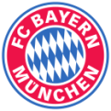
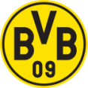

3) Ke kterým sportům potřebujete tyto pomůcky:
BALL ......................... ...............................
NETZ ......................... ...............................
HELM ......................... ..............................
4) Označte slovo, které nepatří do řady:
Skifahren - Eislaufen - Rodeln - Fußball
Fußball - Golf - Gymnastik - Handball
Aluminium - Silber - Gold - Bronze
Rudern - Radfahren - Schwimmen - Segeln

Sport (sport) - řešení
1) Vyplňte křížovku.
7 |  |  |  |  |  |  | 1. | T | U | R | N | E | N
 |  |  |  |  |  | 2. | B | A | S | K | E | T | B | A | L | L
 |  |  |  |  |  | 3. | J | U | D | O
 |  |  |  |  |  | 4. | S | C | H | W | I | M | M | E | N
 |  |  | 5. | B | I | A | T | H | L | O | N
6. | S | K | I | F | A | H | R | E | N
 |  |  |  |  | 7. | T | E | N | N | I | S  3
2
4
6
1
5

2) Odpovězte na otázky:
1) Woher kommen die Teams?
..............Aus Deutschland...............
2) Wann beginnt das Spiel?
...........Um 20:45............................
3) Wie viel bezahlst du für die Karte?
................... 150 Є.........................
4) Welche Sportart besuchst du?
..............Fußball..............................
Bayern München
Borussia Dortmund
25. 5. 2013 - 20:45
Reihe Sitz Preis
18 32 150 Є

3) Ke kterým sportům potřebujete tyto pomůcky:
BALL Handball, Basketball ........
NETZ Tischtennis, Volleyball ......
HELM Eishockey, Skifahren .......

4) Označte slovo, které nepatří do řady:
Skifahren - Eislaufen - Rodeln - Fußball

Fußball - Golf - Gymnastik - Handball
Aluminium - Silber - Gold - Bronze
Rudern - Radfahren - Schwimmen - Segeln

Zdroje:

Obrázky byly použity ze serveru společnosti Microsoft
http://office.microsoft.com/cs-cz/images/?CTT=97
Bezplatné kliparty, fotografie, ilustrace, animace a zvuky pro produkty Microsoft Office.

